学生端：
学术型硕士，博士
1、进入系统选择菜单“毕业与学位”---->“开题报告申请”
2、填写页面详细内容，点击保存按钮。
3、点击"模板下载： 研究生选题报告 "，下载《全日制研究生论文选题报告》。填写完整后上传系统。
4、等待院系审核，研究生院审核通过，录入开题结果。
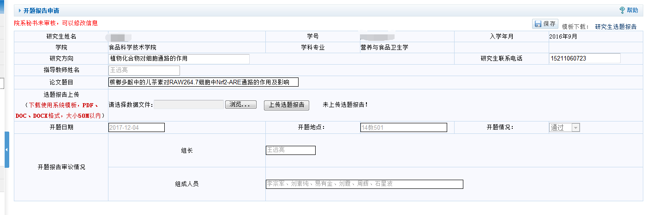
专业型硕士
1、进入系统选择菜单“毕业与学位”---->“开题报告申请”
2、填写页面详细内容，点击保存按钮。
3、点击"模板下载： 研究生选题报告 "，下载《全日制研究生论文选题报告》。填写完整后上传系统。
点击"模板下载： 实践研究计划 "，下载《实践研究计划书》。填写完整后上传系统。
4、等待院系审核，研究生院审核通过，录入开题结果。
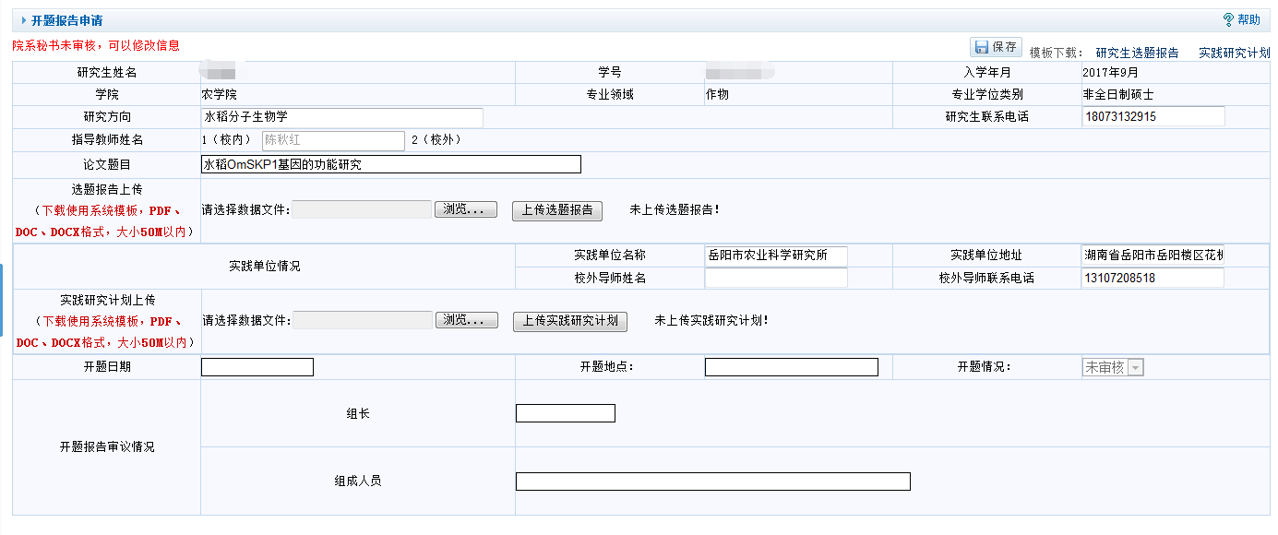

管理端：
院系秘书：
一、院系秘书网上审核开题申请，并填写开题日期、地点
1、进入系统选择菜单“培养管理”---->“论文开题管理” ---->“学生开题报告审核”
2、填写开题日期、地点，勾选申请记录，点击审核通过。（备注：不同的专业学生开题日期、地点肯定不同，一定是先填开题日期、地点，再勾选相应专业开题的学生，点击审核通过；另外一个专业的学生开题的话，再填开题日期、地点，再勾选相应专业开题的学生，点击审核通过）
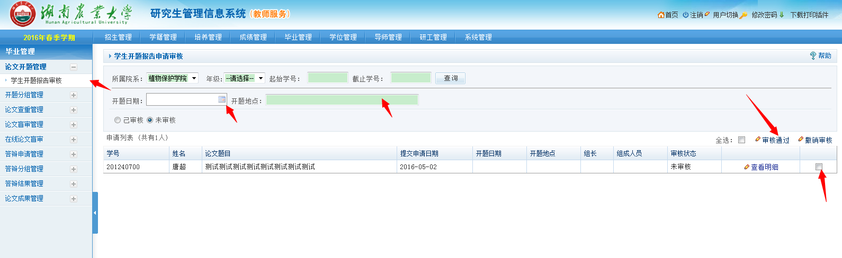
二、举行开题报告会，专家以及学院填写开题报告最后一页，开题报告书交学院保存
三、院系秘书审核本院研究生开题材料，填写开题情况（通过或不通过）专家组组长、成员，打印开题汇总纸质档，学院领导签字、盖章报培养办备案
1、进入系统选择菜单“培养管理”---->“论文开题管理” ---->“学生开题结果录入”
2、填写开题情况（通过或不通过）专家组组长、成员，勾选申请记录，点击保存。
3、点击打印按钮，打印《湖南农业大学全日制研究生学位论文选题情况汇总表》。
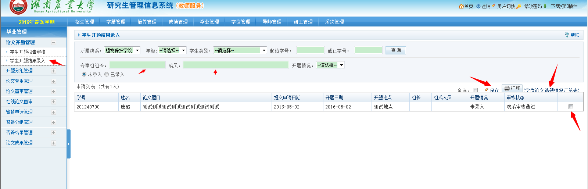
如果打印出来的表格为纵向表格， 想设置成横向表格
点击打印机这个图标，积极点击打印，点击属性，点击横向，确定就行，表格就变成横向了。

研究生院：
- 研究生院审核开题结果
1、进入系统选择菜单“培养管理”---->“论文开题管理” ---->“学生开题结果审核”
2、勾选申请记录，点击审核通过。
